Żarówka dekoracyjna Edison 60W z oferty Imindesign
Czym jest Imindesign oraz jak żarówka dekoracyjna Edison 60W jest powiązana z tą firmą? Sprawdź w artykule, w którym nieco więcej piszemy zarówno o firmie jak i produktach!

Dekoracyjne oświetlenie od Imindesign

IminDesign to producent nietuzinkowego oświetlenia. Ważne dla nas są zarówno prosta forma naszych produktów oraz minimalizm. Stawiamy na ciekawe połączenia kolorystyczne, które sprawdzą się w nowoczesnych wnętrzach a także rustykalnych i klasycznych oraz industrialnych. W naszej ofercie znajdują się zarówno lampy loft jak i kinkiety, lampy stojące czy też akcesoria do oświetlenia takie jak żarówki. Ciekawym uzupełnieniem do naszych lamp są żarówki dekoracyjne Edisona, które w nowoczesny sposób łączą klasyczne pręciki wewnątrz żarówki z designerskimi projektami lamp. A jeśli chodzi o techniczną stronę żarówki dekoracyjna Edison 60W, czy jest opłacalna?

Żarówka dekoracyjna Edison 60W

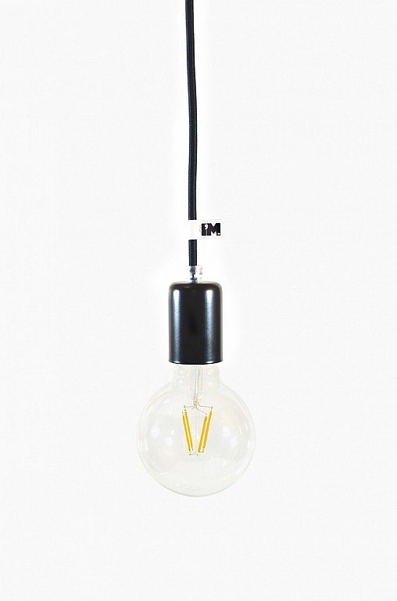
Jeśli chodzi widzieliście żarówki Edisona z pewnością zapamiętaliście, że dają one ciepłe światło porównywalne do tego, które daje pomieszczeniu światło z kominka. W przypadku pomieszczeń użytkowych takie światło jest niewystarczające, dlatego nasza żarówka dekoracyjna Edison 60W to dodatek, który da wam ciepłe aczkolwiek białe światło, co ważne jest ono idealne dla oczu człowieka. Dodatkowo żarówka jest energooszczędna, jej czas pracy to aż 6000 godzin.

